HT-BUS02（B版）总线模块使用说明书
一、概述
HT-BUS02（B版）总线模块，采用芯片控制技术，运用有线传输数字编码信号，不受外界环境因素影响，抗干扰能力强。可直接应用于常规的防范报警系统中，在周界防范等场合中应用效果更佳。两种不同警种有助快速作出相应处理。在不更改现有的前端探测设备下，就可实现总线制传输报警信号，组成报警系统。迷你型外观，施工方便，布线简单，节省线材，是安全防范的新一代精品。
二、主要功能
1、具有标准有线探测设备接口。
2、具有电子沙盘输出功能，可控制现场联动设备。
3、与主机之间采用数字编码，总线制传输，增配模块方便快捷。
4、与主机之间具有故障报警提示，快速发现问题所在，有利于工程安装。
5、数据传输总线防剪报警。
6、模块电源线防剪报警。
三、技术参数
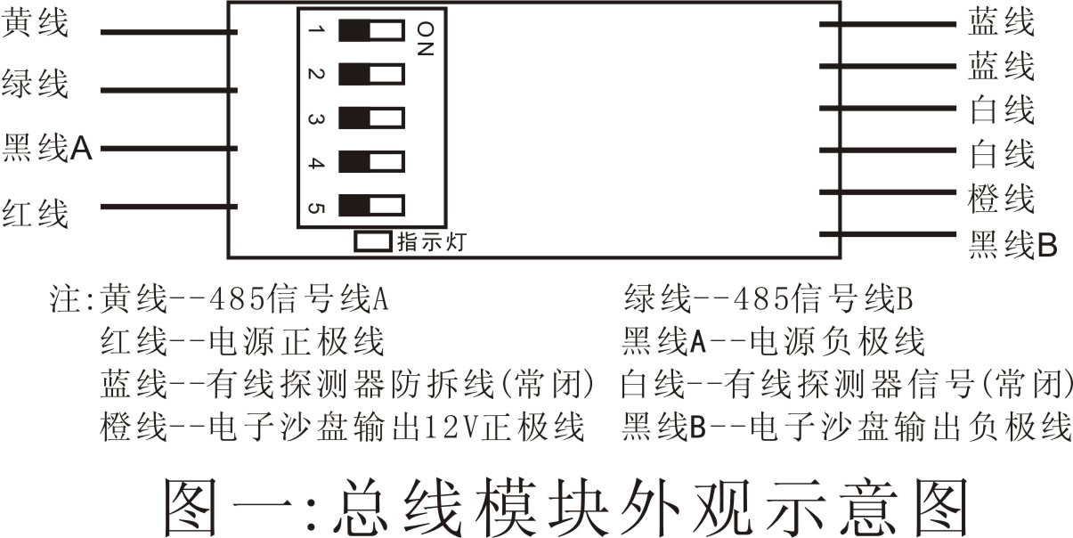
1、工作电压：直流 12—16V
2、待机电流：10 mA
3、传输距离：1.2公里（可选购中继器
延长传输距离）
4、传输线：RVV2*1.5
5、有线防区接口：1个
6、有线接口工作模式：开路报警
7、电子沙盘输出：DC 12V/500mA
8、工作温度：－20℃~55℃
四、使用方法
1、总线模块与主机安装接线方法：将总线模块的黄线接到主机接收模块的A1；绿线接到主机接收模块的B1。或将黄线、绿线分别接到A2、B2（可扩展为A3、B3，A4、B4）。其中，A1、B1为01—32防区信号端子；A2、B2为33—64防区信号端子；A3、B3为65—96防区信号端子；A4、B4为97—128防区信号端子。最后一个总线模块的A、B线须并接1个120Ω1/4W的电阻。如下图所示。
2、有线探测设备与总线模块安装接线方法：将总线模块的有线探测器的信号线（白线）不分正负极连接到有线探测设备的信号接线端（常闭）；防拆线（蓝线）不分正负极连接到有线探测设备的防拆接线端（常闭，未启用时，两条蓝线则须短接），如图二所示。
3、现场联动设备（以警号为例）与总线模块安装接线方法：将警号的正极与总线模块的电子沙盘输出线的橙线连接；将警号的负极与总线模块的电子沙盘输出线的黑线连接。若要接高压驱动的联动设备，则需通过增加其它功能扩展模块控制。
4、报警主机最多可连接64或128个不同防区的总线模块（可外接96防区总线分配器，共224个防区），A1、B1接线端子接收01—32防区的总线模块，A2、B2接线端子接收33—64防区的总线模块，A3、B3接线端子接收65—96防区的总线模块，A4、B4接线端子接收97—128防区的总线模块。通过模块上的地址码来区分防区，见总线模块防区编码表。
5、模拟报警测试：
模块测试：连接某一总线模块的有线探测设备探测到入侵信号时，应可以触发主机的对应防区报警。
数据总线测试：将某防区模块的电源线或黄线或绿线断开时，主机的对应防区显示故障；将主机接收端的数据总线断开，主机显示251、252、253或254防区故障。其中，A1或B1断开时，显示251故障，表示A1、B1数据总线（01—32防区）故障；A2或B2断开时，显示252故障，表示A2、B2数据总线（33—64防区）故障；A3或B3断开时，显示253故障，表示A3、B3数据总线（65—96防区）故障；A4或B4断开时，显示254故障，表示A4、B4数据总线（97—128防区）故障。
电子沙盘输出功能测试：触发总线模块发射信号，从而触发主机报警，警号将连续报警30秒或10分钟停止（主机接收模块上设置：S1为30秒；S2为10分钟）；若不启用该功能，则从主机功能设置上关闭电子沙盘输出即可。
注：A1、B1接线端子不能与A2、B2接线端子、A3、B3接线端子或A4、B4接线端子交叉接线；总线模块的A（黄）、B（绿）线须与A1、B1，A2、B2，A3、B3或A4、B4一一对应，不能交叉；总线模块的两条蓝线（防拆线）未连接设备时，须短接起来！
提示：HT-BUS02（B）总线模块可与我公司的AS510、HT-8080-8K等有线探测器及HT-M系列多光束红外对射栅栏配合使用！

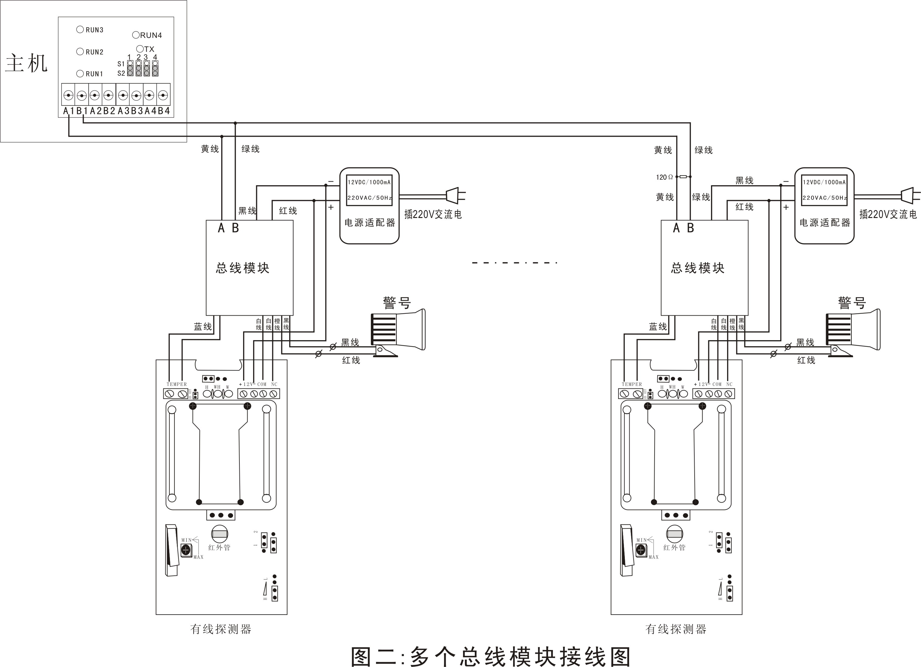
五、注意事项
1、接线时，主机与模块均不能通电。
2、禁止将总线模块安装在室外，以防进水。
3、数据总线和电源线在布线时，禁止靠近高压线和共用同一个线槽。
4、模块与数据总线要远离强磁干扰源。
5、定期进行检查，发现故障及时排除。
六、各功能指示灯运行情况说明
类别 | 指示灯 | 指示灯状态 | 功能说明
总线模块 | 模块 | 不亮 | 待机状态
总线模块 | 模块 | 先亮后灭 | 主机成功接收模块的发射信号
总线模块 | 模块 | 常亮 | 模块总线线路故障
主机 | RUN1 | 不亮 | 无总线模块与A1、B1信号线连接或线路故障
主机 | RUN1 | 闪烁 | 总线模块与A1、B1信号线通讯正常
主机 | RUN2 | 不亮 | 无总线模块与A2、B2信号线连接或线路故障
主机 | RUN2 | 闪烁 | 总线模块与A2、B2信号线通讯正常
主机 | RUN3 | 不亮 | 无总线模块与A3、B3信号线连接或线路故障
主机 | RUN3 | 闪烁 | 总线模块与A3、B3信号线通讯正常
主机 | RUN4 | 不亮 | 无总线模块与A4、B4信号线连接或线路故障
主机 | RUN4 | 闪烁 | 总线模块与A4、B4信号线通讯正常
主机 | 发码/TX | 先亮后灭 | 接收到报警信号
主机 | 发码/TX | 不亮 | 未收到报警信号
附：防区编码表
（特别提示：多个模块不能共用一个防区码，否则将使该防区数据传输失败！）
防区 | 编码状态  54321 | 防区 | 编码状态  54321 | 防区 | 编码状态  54321 | 防区 | 编码状态  54321
01 | 00000 | 09 | 01000 | 17 | 10000 | 25 | 11000
02 | 00001 | 10 | 01001 | 18 | 10001 | 26 | 11001
03 | 00010 | 11 | 01010 | 19 | 10010 | 27 | 11010
04 | 00011 | 12 | 01011 | 20 | 10011 | 28 | 11011
05 | 00100 | 13 | 01100 | 21 | 10100 | 29 | 11100
06 | 00101 | 14 | 01101 | 22 | 10101 | 30 | 11101
07 | 00110 | 15 | 01110 | 23 | 10110 | 31 | 11110
08 | 00111 | 16 | 01111 | 24 | 10111 | 32 | 11111

注1：地址码拨到“ON”时，编码状态为0；否则为1。以上防区编码表为数据总线接到A1、B1，为01—32防区；若数据总线接到A2、B2时，则此时的防区为上表防区数字加上32，即33—64防区，而二者的防区编码状态一致。同理，若数据总线接到A3、B3时，则此时的防区为上表防区数字加上64，即65—96防区；若数据总线接到A4、B4时，则此时的防区为上表防区数字加上96，即97—128防区。
注2：若外接总线防区已超出128个，则可通过在128个总线防区的主机上外接96防区总线分配器（129—224防区）进行扩展。

